**以邏輯本體語言探討金融資產除列在IFRS與ROC_GAAP下之差異**

**Using logic-based ontology language to analyze the derecognition of financial assets under IFRS and ROC_GAAP**

**王啟如 國立屏東商業技術學院會計系學生**

**周國華 國立屏東商業技術學院會計系講師 (聯絡作者)**

Email: ckhmike@gmail.com

校址：屏東市民生東路51號

聯絡電話：08-7238700轉6264

* **本文曾於2012會計理論與實務研討會(中華會計教育學會與台大會計系合辦)進行口頭發表，請勿任意轉載或摘錄本文內容**

**以邏輯本體語言探討金融資產除列在IFRS與ROC_GAAP下之差異**

**中文摘要**

本研究探討金融資產除列之會計處理在IFRS與ROC_GAAP下不一致之情形，分析其原因為兩套準則對於判斷除列的要件不同，導致某些特定交易在兩套準則下分別產生應除列與不除列兩種相反認列結果。本研究採用邏輯本體語言OWL來塑模會計知識，將兩套準則之判斷除列條件建入會計知識庫中，並使用protégé 軟體進行推論，以測試交易驗證兩套準則在規範上的實質差異為何，藉此釐清此會計議題。本研究建立的金融資產除列會計本體，可協助會計人員瞭解有關金融資產除列規定之內隱知識，降低理解準則核心概念須具備的知識門檻，並可進一步作為發展IFRS會計專家系統的基礎。

**關鍵詞:** 金融資產除列、IFRS、會計知識塑模、OWL

**Using logic-based ontology language to analyze the derecognition of financial assets under IFRS and ROC_GAAP**

**Abstract**

This study uses the logic-based ontology language OWL to represent the derecognition of financial assets prescribed in IFRS and ROC_GAAP. The six-stage TOVE (TOronto Virtual Enterprise) methodology is applied to the development process of derecognition-related accounting ontology. We establish the inference mechanism by formalizing and representing the consistency/inconsistency of accounting knowledge in and between IFRS and ROC_GAAP. Several test cases are used to examine the inference mechanism. The result shows that the derecognition accounting ontology constructed by this study can correctly classify the test cases under different accounting standards.

**Keywords:** Ontology language, OWL, IFRS, Derecognition of financial assets

**以邏輯本體語言探討金融資產除列在IFRS與ROC_GAAP下之差異**

**(Using logic-based ontology language to analyze the derecognition of financial assets under IFRS and ROC_GAAP)**

**壹、緒論**

金管會宣布2013年起台灣上市櫃公司全面適用國際會計準則（以下簡稱IFRS），與台灣現行財務會計準則（以下簡稱ROC_GAAP）採規則基礎(rule-based)方式制定相比，以原則基礎方式(principle-based)制定的IFRS在會計事項的處理上較具彈性，但需要較多的專業判斷。而目前企業處於雙軌執行的階段，意即須同時提供根據IFRS與ROC_GAAP兩套規範所編製的財務表報，以利會計人員執行轉換準則之作業與報表資訊的提供。某些會計事項因適用準則的不同，將導致相同條件之下的處理方式改變。以金融資產除列的會計處理為例， ROC_GAAP NO.33與國際會計準則(IAS )NO.39 有關除列條件的訂定部分著重的焦點不同，導致某些交易在決定可否除列的事實時產生出入；且ROC_GAAP NO.33在除列條件的規範上有著不夠周延的問題，使得企業易有鑽取條文漏洞以美化報表之嫌，但由於大多數會計專家與學者認為並無不一致之現象存在，對此準則之探討與研究並不熱絡（張仲岳，2012）。

本研究將兩套準則關於金融資產除列與否之判斷條件轉換為以邏輯語言表達的本體架構，以電腦及人類看得懂的方式呈現會計術語，並透過推論引擎進行交易測試，某些特定交易在兩套準則下分別產生應除列與不除列兩種相反認列結果。由此結果得知兩套準則因所注重之判斷核心不同，會產生不一致之認列結果。

以邏輯本體語言探討會計議題，是近年來逐漸興起的研究方法。Chou and Chi(2010)以邏輯語言為基礎，推導出塑模會計知識架構的方法論。周濟群與周國華(2012)則進一步以邏輯本體語言塑模IFRS與ROC GAAP對長期工程合約的規範，實作出長期工程合約的會計知識本體，並經由虛擬案例的評估測試，證實以邏輯為基礎來塑模會計知識是可行的。本研究遵行前述會計知識塑模研究的典範，挑選金融資產除列的會計知識內涵作為探討對象，使用在本體研究領域最為普及的Protégé OWL平台進行金融資產除列會計本體的建置，逐步將會計準則規範的敘述性概念轉為OWL中的類別及屬性，並經由Protégé軟體中內建的邏輯語言系統轉換成正式語言，基於邏輯符號的通用性，有關金融資產除列的會計知識將可被機器讀取並儲存與推論。透過此方式建構的會計知識本體可逐步與其他已建構之會計知識本體整合，形成龐大的會計知識庫，即可做為發展會計專家系統的基礎。

由於IFRS對會計交易的規範是採取原則基礎，不再對執行細節提供明確指引，因此會計人員在進行帳務處理及審計人員從事查核工作時都需要做大量的專業判斷，致使會計審計的工作內容難度提高、時間拉長，因此，導入IFRS後會計審計人員亟需專業判斷的輔助工具，而專家系統正是一個強有力的工具選項。本研究建構的金融資產除列會計知識本體，可做為未來發展IFRS會計專家系統的基礎之一。

本文後續各節依序為：第貳節相關研究背景介紹；第参節研究方法；第肆節則是本研究核心所探討之IFRS與ROC_GAAP兩套準則之會計處理產生衝突；第伍節則為研究結論與建議。

**貳、相關研究背景**

張仲岳(2012)分析得知IAS 39與ROC_GAAP 33 兩套準則在金融資產除列上具有不一致的情形，其原因為IAS具有兩階段之除列判斷，與ROC_GAAP僅以一階段產生有所差異，此情形將導致會計處理在不同準則下有相反的「應除列」與「不除列」結果。適用IFRS後須調整因準則轉換產生的差別，因此金融資產將追溯調整為依循IAS所規範的除列條件，意即可能將金融資產從已除列調整為未除列的情況。本研究以邏輯本體語言描述IAS 39與ROC_GAAP 33規範不一致之現象，並探討哪些類型交易會導致差異產生。由於邏輯本體語言在會計研究上算是較新的工具，因此以下將簡要介紹其相關發展。

1. 本體工程(ontology engineering)

選擇適當的工具來提高本體可信度，亦可免除不必要的開發程序。因此本研究選用目前在企業應用領域最普及的本體方法，為Grüninger and Fox（1995）提出的TOVE(TOrono Birtual Enterprise) 本體建置方法，其特色為使用FOL來建構本體知識，並採用六個階段的程序（Uschold and Grueninger 1996）：（一）確認領域情境（motivation scenario）、（二）設定非正式（自然語言）的關鍵性問題（informal competency question）、（三）以FOL定義領域知識的辭彙和術語（terminology）、（四）發展正式的關鍵性問題（formal competency question）、（五）以FOL設定限制類別行為的公理（axiom）以及（六）測試關鍵性問題並完成本體模型（completeness theorem）。上述各階段均為可反覆進行（iterative）的過程。

Gómez-Pérez et al.（2003）曾指出，應用於企業領域為TOVE方法最合適，此方法具備本研究所需的邏輯語言，亦描述本體發展流程(例如進貨退出流程等)及發展生命週期管理域為較好的表達方式，然而目前在TOVE之企業模型中無會計知識之概念，但可利用本體知識交換方式和其它知識加以統整。此TOVE所推薦之本體方法建構會計知識模型與進行證實其模型，將呈現於本研究第肆節中。

二、本體語言(ontology language)

從1990年開始，持續有專家投入本體語言的研究，其本體語言之基礎是建立在人工智慧上的擷取，經由長時間人力及資源的投入，產生多種版本的本體語言，版本之間互相存在關聯。其中可分成兩大類，第一類為傳統本體語言，屬於採用「框架－組槽－槽值」（Frame-Slot-Value）的架構，例如Ontolingua、OKBC、FLogic等；第二類為本體標記語言，屬於可恰當地分割本體物件架構與推論邏輯，且其格式以XML文件表達，具有容易取得的性質，例如OWL、RDF、DAML+OIL等。在選擇本體語言時，大多數研究者偏好選取上述第二類的本體標記語言。（Góméz-Pérez 2003；Sowa 2000）

全球資訊網協會（World Wide Web Consortium, W3C）在2004年公布OWL（Web Ontology Language）獲得認可成為正式規範，並為W3C語意網表達本體語言的標準。OWL是結合DAML+OIL這兩種描述語言發展而成，且以網路標準語言(XML、RDF)相互結合使用的方式來表達，由此可知OWL本身就擁有上述這些格式的特徵（McGuinness and Harmelen 2004）。W3C將OWL分成DL、Lite和Full三種語言版本，其中OWL DL及OWL Full各自支援描述邏輯DL和一階邏輯FOL這兩種推論機制，而Lite版本只能提供一個分類層級和簡單的限制條件，提供使用編製本體知識，各種工具日漸成形促使OWL演變為目前在本體標記語言中成為最重要的規範（Smith, Welty and McGuinness 2004）。

DL較FOL適合於會計領域中建置知識，原因為會計知識具有很明確之概念集合，像是會計科目、交易事件等，這些都具有定義(即屬性)，然而FOL難以將會計之間的關聯與定義表達完整，則DL具有可呈現其概念之間的關聯、分類與包含(例如:科目與子科目之間的包含關係)。在OWL中，OWL Full是為OWL子語言中具備最強呈現的能力和自由語言的RDF語法，但不代表其擁有計算完備性及可決定性，而OEL DL的基本是以描寫邏輯DL，因其知識運算的基本單元非為真實的「物件」，是為「概念」，使其能夠完成推論的計算完備性與可決定性。配合會計知識之關聯表達完整與推論時的計算完備性及可決定性，本研究採用OWL DL為建置本體會計知識的語言。

1. 會計與財務本體相關研究

William E.McCarthy於1982年提出REA(Resource，Event，Agent) 模型，在會計領域裡是個著名的企業本體之描述方法，其模型中的對象主要是資源(Resources)、事件(Events)、代理人(Agents)。但應用REA模型來建構會計知識的研究很少，其原因在於REA模型較偏重於企業層級之本體，較少探討到會計理論的模型，導致會計專家與學者們使用REA模型建構知識有困難。更深入剖析為何難以得到一般會計學者的認可，是因為McCarthy(1982)與其後續有關聯的研究描述方式皆採用傳統Entity-Relationship方法來建構模型（Codd, 1970; Chen, 1976等），其E-R方法主要的應用範圍是解決及處理會計問題，但對於會計邏輯這方面的知識無法以結構化及整體化來表達，因此較難得到認同。Chou and Chi在2010年的文章中，提及E-R等系統塑模語言因本身邏輯運算式不支援會計概念之定義，只能利用鍵值(Key value)判定資料實質上的關係，且其描述會計邏輯採用程序導向的程式碼，較難表達存在於會計知識中的邏輯規則與其理論推論之特性，上述原因將無法以結構化、框架化、再利用和整體化的方式建置會計邏輯，又因於系統塑模的呈現方式被認為太技術化，缺少眾多會計學者的認可。

亦有採用非REA模型來研究會計本體的其它方式，但都是未探討邏輯資料庫的研究，意味著無法建構會計知識。在國內外極少有學者確實把會計理論納入資料庫中，也不認為是非常深入的探討此問題，僅能作為REA模型的延伸，例如Gailly, Laurier and Poels（2008）的研究較注重於企業交易流程，使用OWL與UML重新呈現REA模型，此模型未探討到具體表達其會計知識核心背後的含意，塑模知識的呈現顯得不夠；另Sedbrook and Newmark (2008)使用OWL於REA模型中，案例以實作汽車買賣供應商的選擇，其也未提及會計知識之建構與執行本體之評估動作，無法得知其研究之可信度。綜合以上觀點，難將會計知識的邏輯建置於資料庫，使得無法定義會計理論，是導致於會計領域的學者們未廣泛應用之因素，則目前只能以鍵值(Key value)來說明相互之間的關係。

而目前將會計知識建置於資料庫中的案例，是由周濟群與周國華(2012)利用OWL DL語言將會計理論本體化，以長期工程合約之會計議題，將IFRS與ROC_GAAP 兩套準則納入知識庫，並藉由具有推論引擎的protégé OWL 平台驗證其中存在不一致之情形，為實作會計知識的案利。此研究將會計處理中交易判斷的條件轉換為邏輯語言，並將其建置成系統內的類別與屬性。亦執行本體評估及問卷訪談，該模型具有可信賴的程度，確實可提供有關會計知識塑模之探討。

**參、研究方法**

本研究希望將會計知識建置於最好設計方法與工具上，並非提出真實世界之觀察理論，也亦未只以模型認證其理論假說，因此本研究方法最適合所謂「設計科學」研究（Simon 1969；March and Smith 1995；Hevner, March, Park and Ram 2004）。設計科學最初概念是由Simon在1969年發表於The Sciences Of the Artificial中，其提及注重科學研究也需相等重視人工科學的研究。此方法在國內會計相關領域裡為較少見的研究，起初發展於電腦科學領域，因此在本節中描述此研究方法，便於後續開發者更加明瞭。

所謂自然科學是經由實驗與觀察驗證其假說是否真實，再提出驗證後之理論來獲取學者的認同，其中須以邏輯或數學方式進行推理或歸納，進而得知其結論。自然科學研究主要探討自然界中事物與生物之間的現象，並解釋如何產生及存在的狀態。像是具備自然現象的生物與物理領域，以及研究自然規律科學的天文學與化學等方面。初期發展較被自然相關領域採用，而近十年以來也開始被應用於各領域的科學研究上，例如經濟學與商學(包括會計)等研究，採用此方法的研究越來越普及 (Poston and Grabski 2000) 。

在工程領域中也發展出工程設計的科學研究方法，其研究活動以發開人工製品(artifacts)為主，目的為增長及堆疊人類在設計方面的技術知識。研究人工科學(設計科學)的核心目標，為期望藉由不斷的累積經驗，從其中學習並取得知識予以協助研究者應用在研究上。Simon(1969)指出社會科學或商學研究者也可將設計科學方法，運用在研究如何設計出合乎人類需求目標的社會機制與商業模式，如規劃與控制企業內部資源(例如:製成品等)的方法、設計流程的標準作業(例如:銷貨等)、設計企業管理資訊系統內的物件及元件等，以上使用的研究方法皆可運用設計科學來累積知識與改善先前的不完善，亦可建置出完善的設計方法或典範。

自然科學研究方法在電腦科學上之應用，主要在解釋及明瞭資訊運用的狀態，而設計科學則是創造新的設計技術為重。March and Smith (1995)提及不管採取任何研究方法，皆應明瞭地指出研究主要的四種產物，其分別為模型(model)、概念(construct)、實體案例(instantiation)與模型建構方法(method)。綜合上述觀點顯然應選擇科學設計為本研究方法為佳，然而為了確保此研究與設計科學規範相輔，將採用Hevner et al. (2004)認為設計科學研究應具備的七項標準方針(guidelines)，本研究將呈現本體塑模的概念以及開發雛型系統，並且利用邏輯運算工具建構問題模型，以利於證實知識模型方法在設計方面上的勝出。於第肆節中，依循TOVE本體工程方法的程序，加上設計科學的研究架構來敘述各項研究行為。

**肆、以本體語言進行會計知識塑模**

一個完整的知識庫須藉由長時間整合大量的研究、專家提供意見與工程師撰寫介面等產生而得，並非單一研究可得。故本研究不以建構完整的會計知識庫為主，而著重在建置IFRS與ROC_GAAP在金融資產除列之會計處理，將兩者之判斷條件納入知識庫，並藉由測試交易驗證研究所欲釐清之重點。

1. 確定領域情境—概念的啟始

我國上市櫃公司將於2013年採用國際會計準則(以下簡稱IFRS) 編製財務報表，其與現階段使用的台灣財務會計準則(以下簡稱ROC_GAAP) 存在著差異，相關議題已受到關注及討論，但有些被認為相同或差異不大的會計處理，實質上卻隱含著差別。例如在國際會計準則(IAS)第39號公報與ROC_GAAP第33號公報這兩套準則中，對於金融資產除列之要件大致相同，但因兩者對於判斷除列所注重核心不同，IAS較著重於風險報酬有無移轉，若風險報酬移轉不完全才做控制測試，而ROC_GAAP則不考慮風險報酬，以是否喪失控制為其判斷核心，這可能存在著迥然不同的結果。

兩者最大的差異在於，IAS比ROC_GAAP多考量有無移轉風險報酬，這代表著某一個交易可能因移轉控制但無移轉風險報酬，在IAS下為不除列，而在ROC_GAAP為應除列。上述問題可透過邏輯本體語言(以下簡稱OWL)將兩套準則之除列條件加以明確定義，再藉由測試交易來探討因判斷核心不同所產生的差異，讓兩者間隱含的差別更顯得確定。

二、設定非正式(自然語言)的關鍵性問題—概念的建置

以一般自然語言來分析金融資產除列之會計處理，分為應除列及不除列。

比較IAS與ROC_GAAP對於金融資產除列之處理有下列幾項差異：(1) 判斷條件不同：在IAS下對於移轉測試相較於ROC_GAAP須考量「有無移轉現金流量」。(2)判斷核心不同： IAS需依循下列步驟：移轉測試 🡪風險報酬測試 🡪控制測試，來判斷是否除列該金融資產(若風險未完整移轉，才須進行控制測試)，而ROC_GAAP則只需符合移轉及控制測試即可除列(不須通過風險報酬測試)。(3)含意相同但敘述方式不同：以兩套準則之控制測試為例，在IAS下「受讓人是否有實際能力出售該資產」與ROC_GAAP中「受讓人是否有權質押或交換移轉資產」皆為判斷是否具有控制能力之充分條件之一，描述受讓人具有移轉該金融資產的權利，其內涵為一致的。

三、定義領域知識的辭彙和術語－模型、案例的設計

欲分析金融資產除列之判斷條件在兩套準則中為不一致，首先應於會計原則項下建置IAS與ROC_GAAP兩項類別，再於其子類別下針對除列與否建構應除列及不除列，其分類結果如圖一所示。

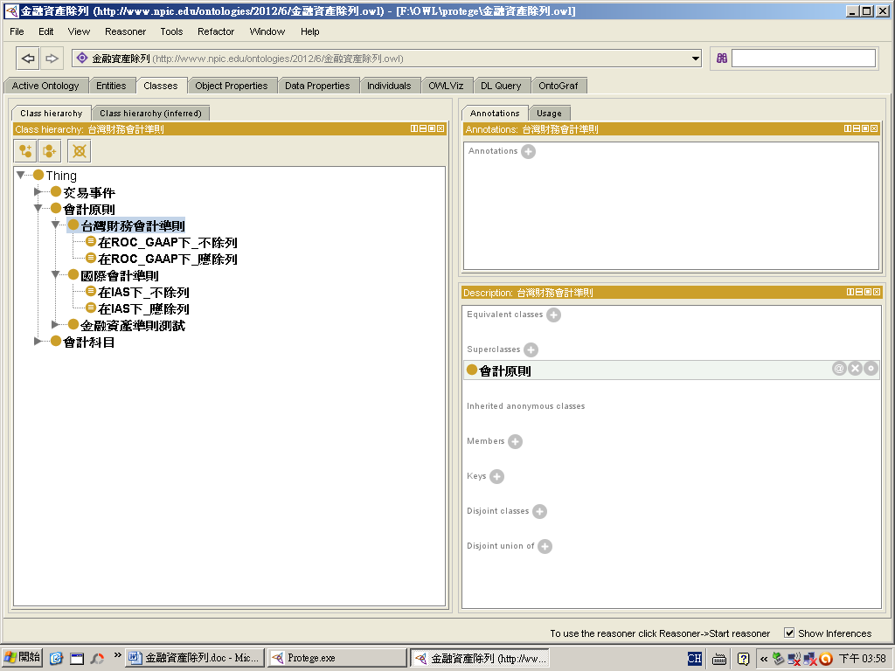圖一

接著藉由測試交易證實可能會發生不一致之情況，其測試內容分為二階段，第一階段為移轉測試，分為已移轉金融資產與未移轉金融資產兩大類，第二階段為風險報酬與控制測試，為延伸上階層(第一階段)類別並針對其可能產生不一致之情形加以分類。IAS與ROC_GAAP對於是否有通過移轉測試，其實質上有著判斷條件之不同，因此在未移轉金融資產項下再細分成兩種情況，而在已移轉金融資產項下的子類別為已通過移轉測試，接續分類此兩套準則對於判斷核心所產生之差異，其分類結果如圖二所示。

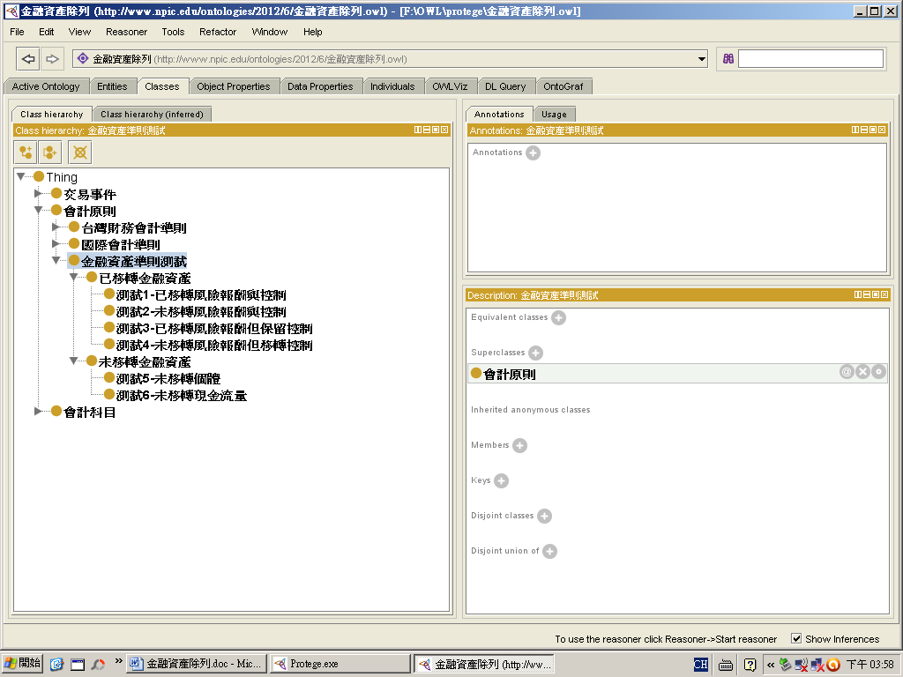

圖二

表一為金融資產除列相關類別的建置。

**表一 與金融資產除列有關的會計術語分類標準與屬性定義（部份）**

|  |  |  |
| --- | --- | --- |
| 概念類別 | 與其它類別之關係 | 會計屬性定義 |
| 交易事件 | 為所有「事件」的根(root)類別 | {屬於owl:Thing} |
| 會計科目 | 為所有「科目」的根類別 | {屬於owl:Thing ∩具有驅動事件} a |
| 會計原則 | 為所有「會計原則」的根類別 | {屬於owl:Thing}，作為特定交易事件與相關科目之連結 |
| 台灣財務會計準則 | 在會計原則下之子類別 | {屬於會計原則}，作為原則判斷(在ROC_GAAP下應除列與不除列)相關科目之連結 |
| 國際會計準則 | 在會計原則下之子類別 | {屬於會計原則}，作為原則判斷(在IAS下應除列與不除列)相關科目之連結 |
| 在ROC_GAAP下  應除列 | 1. 在台灣財務會計準則下之子類別 | 判斷認列條件為符合下列四項(交集)   1. 有移轉個體：「移轉該金融資產予其它個體」 2. 有移轉控制：「受讓人具有移轉該金融資產現金流量的權利」 3. 有移轉控制：「脫離移轉人及債務人的控制」 4. 無限制約定：「此交易無其它限制的約定」 |
| 在IAS下應除列 | 1.在國際會計準則下之子類別 | 判斷除列條件為符合A、B其中一種  **A.通過移轉與風險報酬測試 (交集)**  通過移轉測試   1. 有移轉個體：「移轉該金融資產予其它個體 」 2. 有移轉現金流量：(「承擔交付該金融資產現金流量的義務予受讓人」 與 「移轉收取該金融資產現金流量的權利予受讓人」)   通過風險報酬測試   1. 有顯著報酬移轉 ：「該金融資產移轉前後有顯著改變淨現金流量的淨現值 」 2. 有顯著風險移轉 ：「該金融資產移轉前後有顯著改變淨現金流量時間分布的波動性」   **B.通過移轉測試但風險報酬不完全移轉，通過控制測試**  通過移轉測試 (交集)   1. 有移轉個體：「移轉該金融資產予其它個體 」 2. 有移轉現金流量：(「承擔交付該金融資產現金流量的義務予受讓人」 與 「移轉收取該金融資產現金流量的權利予受讓人」)   風險報酬不完全移轉 (聯集)   1. 有顯著報酬移轉 ：「該金融資產移轉前後有顯著改變淨現金流量的淨現值 」 與 有顯著風險移轉 ：**無**「該金融資產移轉前後有顯著改變淨現金流量時間分布的波動性」 2. 有顯著報酬移轉 ：**無**「該金融資產移轉前後有顯著改變淨現金流量的淨現值 」與 有顯著風險移轉 ：「該金融資產移轉前後有顯著改變淨現金流量時間分布的波動性」   通過控制測試 (交集)   1. 有移轉控制：「受讓人具有移轉該金融資產的權利」 2. 無限制約定：「此交易無其它限制的約定」 |
| 在ROC_GAAP下  不除列 | 1.在台灣財務會計準則下之子類別 | 判斷認列條件不符合下列其中一項(聯集)   1. 有移轉個體：無「移轉該金融資產予其它個體」 2. 有移轉控制：無「受讓人具有移轉該金融資產現金流量的權利」 3. 有移轉控制：無「脫離移轉人及債務人的控制」 4. 無限制約定：無「此交易無其它限制的約定」 |
| 在IAS下不除列 | 1.在國際會計準則下之子類別 | 判斷認列條件為符合A、B、C其中一種  **A.移轉測試未通過 (聯集)**  1.有移轉個體：無「移轉該金融資產予其它個體」  2.移轉現金流量：無(「承擔交付該金融資產現金流量的義務予受讓人」 與 「移轉收取該金融資產現金流量的權利予受讓人」)  **B.通過移轉測試，但未移轉風險報酬**  通過移轉測試 (交集)  1. 有移轉個體 ：「移轉該金融資產予其它個體」  2. 有移轉現金流量： (「承擔交付該金融資產現金流量的義務予受讓人」  或 「移轉收取該金融資產現金流量的權利予受讓人」)  未通過風險報酬測試 (交集)  3.有顯著報酬移轉 ：無 「該金融資產移轉前後有顯著改變淨現金流量的淨現值」  4.著風險移轉：無「 該金融資產移轉前後有顯著改變淨現金流量時間分布的波動性」  **C.通過移轉測試但風險報酬未完全移轉，未通過控制**  通過移轉測試 (交集)  1. 有移轉個體 ：「移轉該金融資產予其它個體」  2. 有移轉現金流量： (「承擔交付該金融資產現金流量的義務予受讓人」 或 「移轉收取該金融資產現金流量的權利予受讓人」)  風險報酬未完全移轉 (聯集)   1. 有顯著報酬移轉 ： **無**「該金融資產移轉前後有顯著改變淨現金流量的淨現值 」與 有顯著風險移轉 ：「該金融資產移轉前後有顯著改變淨現金流量時間分布的波動性」 2. 有顯著報酬移轉 ：「該金融資產移轉前後有顯著改變淨現金流量的淨現值 」與 有顯著風險移轉 ：**無**「該金融資產移轉前後有顯著改變淨現金流量時間分布的波動性」   未通過控制測試 (聯集)   1. 有移轉控制：無 「受讓人具有移轉該金融資產的權利」   無限制約定：無「此交易無其它限制的約定」 |
|  | | |

四、發展正式的關鍵性問題－模型、案例的建置

成為專家系統的前提，是須具備推論引擎和資料庫，代表著可啟動推論得知所需的答案。OWL本身即有推論的功能，加上自建的資料庫，屬於專家系統的一種，其是由類別(class)、屬性(property)和相互之間的關係建構子(constructors)所組成。要啟動推論則須先宣告各類別後，在將所需的概念定義到類別中，並使用屬性來連結各類別的關係，將理論概念轉換為自然語言，利用該軟體的充份必要條件的選定，使得與其它類別具有意義。而表一中的概念類別，僅有宣告類別還未設定其屬性，將於本節中把表一第三欄的會計屬性定義轉換為OWL DL。

（一）物件屬性

物件屬性(object properties)可連結兩個概念類別，它是透過屬性的定義域(domain)與值域(range)連結至相關聯之概念類別中，使其具有意義。推論可藉由概念類別之物件屬性得知其所代表的意思，如：屬性「有移轉控制」宣告其值域為(「受讓人具有移轉該金融資產的權利」或「脫離移轉人及債務人的控制」)，其代表的意思為某一個條件在判斷是否有移轉控制時，若是「受讓人具有移轉該金融資產的權利」或「脫離移轉人及債務人的控制」符合其中一項，即代表符合此有移轉控制的條件。

可透過值域的方式解除同義異名的問題，像上述提及的「受讓人具有移轉該金融資產的權利」與「脫離移轉人及債務人的控制」，代表著相同意思，只是文字表達的方式不同。

<rdfs:subClassOf>

<owl:Class>

<owl:intersectionOf rdf:parseType="Collection">

<owl:Restriction>

<owl:onProperty rdf:resource="http://www.npic.edu/ontologies/2012/6/金融資產除列.owl#有移轉控制"/>

<owl:someValuesFrom rdf:resource="http://www.npic.edu/ontologies/2012/6/金融資產除列.owl#受讓人具有移轉該金融資產的權利"/>

</owl:Restriction>

<owl:Restriction>

<owl:onProperty rdf:resource="http://www.npic.edu/ontologies/2012/6/金融資產除列.owl#有移轉控制"/>

<owl:someValuesFrom rdf:resource="http://www.npic.edu/ontologies/2012/6/金融資產除列.owl#脫離移轉人及債務人的控制"/>

</owl:Restriction>

<owl:Restriction>

</owl:intersectionOf>

</owl:Class>

</rdfs:subClassOf>

（二）屬性的定義域和值域

推論某個類別是否歸屬於某子類別，可以藉由屬性的定義域和值域的特性，來歸納是否為該屬性所定義之子類別。

（三）複雜類別的建構子

OWL還具備可以用於類別描述(class description)的複雜類別的建構子，像是類別補集owl:complementOf(NOT)、類別聯集 owl:unionOf(OR)及類別交集owl:intersectionOf(AND)。例如：宣告「在ROC_GAAP下應除列」類別概念之屬性特徵，須全符合表一中所列示之判斷條件，就表示符合此類別，是採用類別交集，如圖三所示，此圖表達某一個交易測試必須符合這四項條件，即為「在ROC_GAAP下應除列」之類別成員。

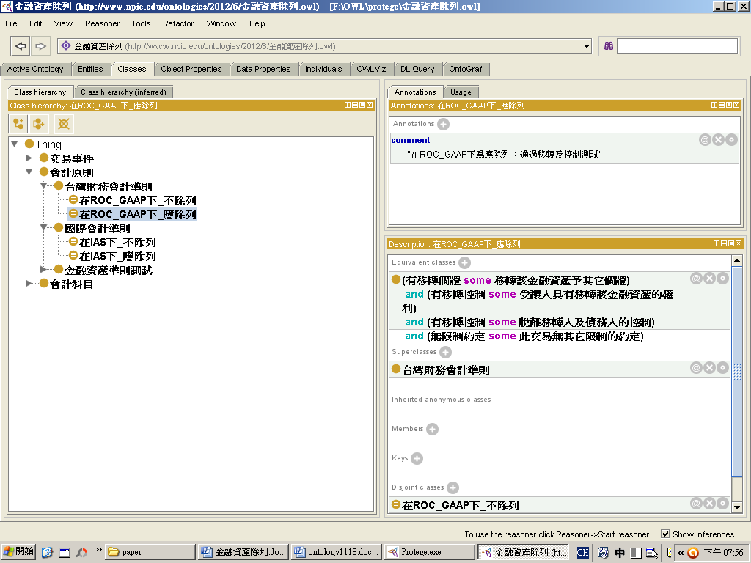圖三 ROC_GAAP下應除列之本體描述

五、以邏輯工具設定類別定義與公理－方法的應用

上述圖一至圖三為本體建置之雛型，後續利用必要與充分條件(necessary and sufficient condition)，完成IFRS與ROC_GAAP對於金融資產除列之定義，兩套準則之判斷條件轉換為已定義的概念類別，將此會計知識納入資料庫中，並以正式的OWL DL邏輯語法呈現於系統內。在OWL語言的支援平台方面，本研究採用史丹佛大學所研發的Protégé OWL軟體(4.0版本)作為OWL本體語言的編輯器，該軟體以圖型介面來表達類別，並可支援不同推論器的邏輯推論，是一個可用來儲存及處理OWL檔案及資料庫的軟體（Horridge, Knublauch, Rector, Stevens and Wroe 2004）。

六、測試關鍵性問題並完成本體模型－以測試交易法進行模型評估

以虛擬交易事件來測試兩套準則間對於金融資產除列之不一致，該虛擬交易之特稱為：(如圖四所示)

1. 移轉該金融資產予其它個體
2. 有移轉現金流量符合「承擔交付該金融資產現金流量的義務予受讓人」或 「移轉收取該金融資產現金流量的權利予受讓人」
3. 該金融資產移轉前後有顯著改變淨現金流量的淨現值
4. 該金融資產移轉前後有顯著改變淨現金流量時間分布的波動性
5. 受讓人具有移轉該金融資產的權利
6. 脫離移轉人及債務人的控制
7. 此交易無其它限制的約定

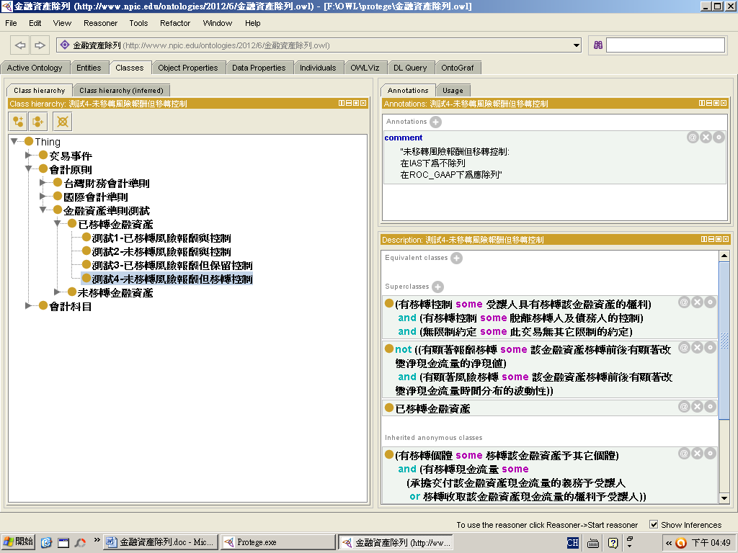圖四 推論前之測試交易

測試結果如圖五所示該測試交易重分類至「IAS下不除列」與「ROC_GAAP下應除列」，此為極大的差異。該測試交易為移轉控制但風險報酬未移轉，為兩套準則判斷除列與否之核心所在，因IAS注重風險報酬有無移轉，而ROC_GAAP則以喪失控制為判斷依據，因此有著相反的除列結果。

另外兩套準則對於移轉測試，IAS比起ROC_GAAP多考量有無移轉現金流量，因此若該虛擬交易無移轉現金流量，在「IAS下不除列」，而在ROC_GAAP則是須再進行更多條件之判斷，其測試結果如圖六所示。OWL把兩套準則對於金融資產除列所注重之判斷條件納入知識庫，可準確看出不同交易在兩套準則間對於除列與否之差異。

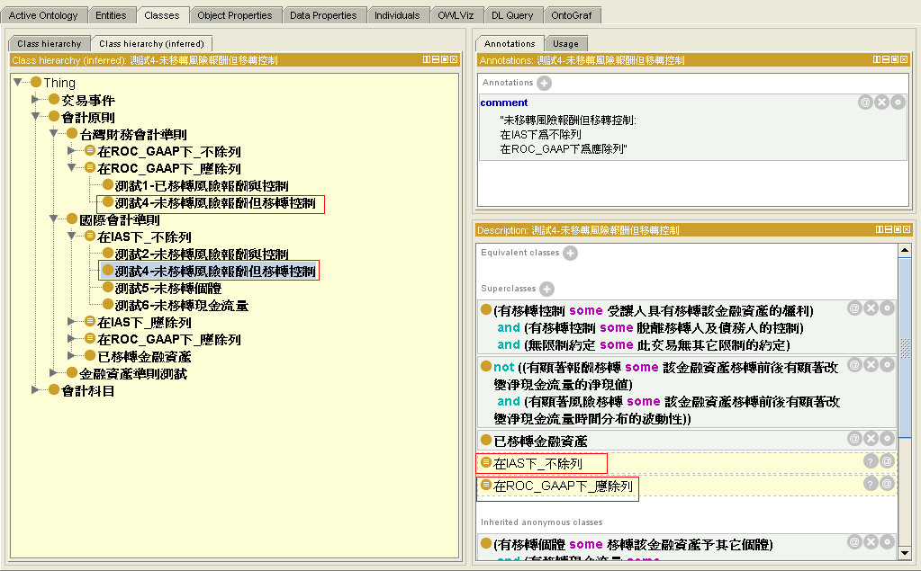

圖五 測試交易經推論後重分類結果

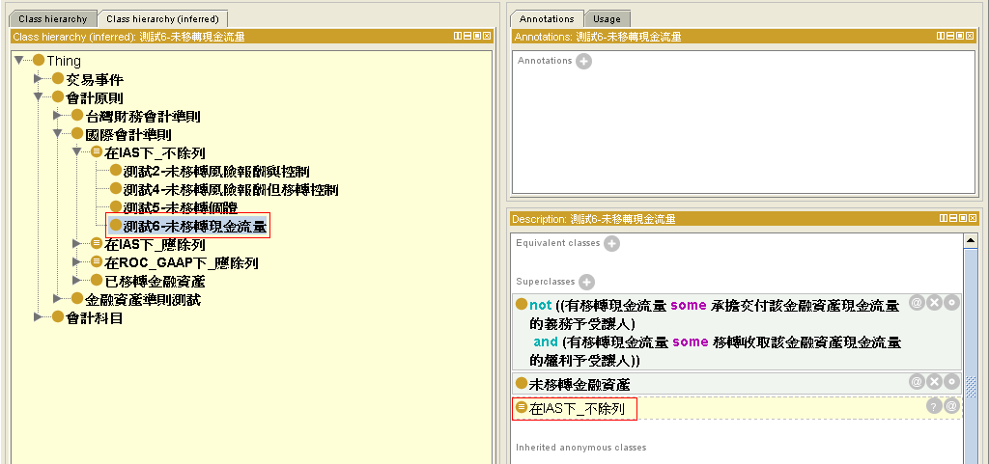

圖六 測試交易經推論後重分類結果

**伍、結論**

本研究探討之有關金融資產除列的議題，存在著因翻譯產生之文字差異，藉著相同語意詞彙的應用，將文字表達上異名同義的問題消除，並使用OWL將不易理解之條文剖析建入系統內，幫助內隱知識之釐清，藉此瞭解判斷條件不一致的內涵。

經分析，產生兩套準則認列結果上之差異，為IAS與ROC_GAAP對於除列之判斷核心相異，因IAS著重於風險報酬有無移轉，而ROC_GAAP以喪失控制為判斷核心，若交易為無移轉風險報酬但控制報酬已移轉，將使其結果在「IAS下為不除列」則在「ROC_GAAP下為應除列」，顯然其會計處理並不一致，導致某些交易產生相反的除列情形，另IAS比ROC_GAAP多考量有無移轉現金流量，使得此交易情形若為無移轉現金流量，只對IAS判斷是否除列有影響，此亦為判斷除列與否之差異。本研究認為金融資產除列應採用IAS的規定較佳，其考量了風險有無移轉的實質與考慮現金流量有無移轉，而ROC_GAAP皆未包含上述之判斷要件，這使得其會計在處理上依循的要件不夠嚴謹，容易產生美化報表之嫌。

實際上常有因不同的觀點產生異同的想法，像是美國FASB發佈一套會計公報，至少須有七分之五的贊成比例，但因人員的變動使得準則內容更改的情形相當頻繁，這代表準則內容差異的產生原因，有一定的比例來自於個人主觀看法的不同。此現象可利用OWL所具備的處理自然語言的能力，搭配protégé 軟體內建的推論器解決，例如；將條文分解成細項，鍵入本體內，使原則訂定的觀念架構更為明瞭，並藉由軟體的推論功能取代以人為的方式進行準則的制定，藉此減少因主觀判斷所造成之異動。

會計屬於社會科學的範疇，由於社會科學的研究不同於自然科學是以描述性的研究方法進行，故採用設計科學的研究方法是較為合適的，以本研究所建置的本體模型為例，即為該研究方法的產物，含有人工產物(artifacts)的特性，所以本模型具備了能夠利用後續開發者的知識與經驗加以改良的能力。

國際會計準則(IAS 39) 與ROC_GAAP第33號兩套準則的內容相當龐雜，本研究雖然僅針對兩者之間對於金融資產除列的規定進行比較，但也驗證了運用OWL於會計準則差異分析的可行性，由於採用IFRS後在會計的處理上仰賴專業判斷的比重提高，在未來若能利用OWL進行IFRS準則本體的建置，藉助OWL可推論的能力，將可減少由於認知不同所產生判斷上差異的可能性，然而此一目標的達成需要大量的相關領域學者投入，並且由於OWL在現階段會計研究上的應用尚不普及，在短期內達成的可能性不高，但是在可預見的未來是可以期待的。

**參考文獻**

張仲岳，2012，採用IFRS前後 金融資產移轉會計準則之比較，會計研究月刊 第319期:118-128

周濟群與周國華，2012，以邏輯本體語言塑模會計知識之研究，working paper

Chou, C. C., and Y. L. Chi. 2010. Developing ontology-based EPA for representing accounting principles in a reusable knowledge component. *Expert Systems with Applications* 37(3): 2316-2323.

Codd, E. F. 1970. A relational model of data for large shared databanks. *Communications of the ACM* 13 (June): 377-387.

Chen, P. P. 1976. The entity-relationship model: toward a unified view of data. *ACM Transaction on Database System* 1 (March): 9-36.

Gailly, F., W. Laurier, and G. Poels. 2008. Positioning and formalizing the REA enterprise ontology. *Journal of Information Systems* 22(2): 219-248.

Góméz-Pérez, A., M. Fernándze-Lopéz, and O. Corcho. 2003. *Ontological engineering*. Springer.

Grüninger, M., and M. Fox. 1995. Methodology for the design and evaluation of ontologies. *Proceedings of IJCAI'95, Workshop on Basic Ontological Issues in Knowledge Sharing.*

Hevner, A.R., S. T. March, J. Park, and S. Ram. 2004. Design Science in Information Systems Research, *MIS Quarterly* 28(1): 75-105.

Horridge, M., H. Knublauch, A. Rector, R. Stevens, and C. Wroe. 2004. *A Practical Guide To Building OWL Ontologies Using The Protégé-OWL Plugin and CO-ODE Tools*.

March, S. T., and G. F. Smith. 1995. Design and natural science research on information technology. *Decision Support Systems* 15(4): 251-266.

McCarthy W. E. 1982. The REA accounting model: a generalized framework for Accounting Systems in a Shared Data Environment. *The Accounting Review* 57 (3): 554-578.

McGuinness, D. L., and F. V. Harmelen. 2004. *OWL Web Ontology Language Overview*. World Wide Web Consortium.

Poston, R. S., and S. V. Grabski. 2000. Accounting information systems research: is it another QWERTY? *International Journal of Accounting Information Systems* 1: 9-53.

Sedbrook, T. and R. I. Newmark. 2008. Automating REA policy level specifications with semantic web technologies. *Journal of Information Systems* (Fall) 22(2): 249-277

Simon, H. A. 1969. *The Science of the Artificial*. Cambridge, MA: MIT Press.

Smith, M. K., C. Welty, and D. L. McGuinness. 2004. *OWL Web Ontology Language Guide***.** World Wide Web Consortium.

Sowa, J. F. 2000. *Knowledge Representation Logical, Philosophical, and Computational Foundations*. Pacific Grove, CA: Brooks/Cole.